# Отчёт по теме 3.1

# Грабовский А.С. группа 1191б

# Вариант 1

# Модели динамики биологических популяций

# Уравнение Мальтуса

Уравнение Мальтуса

Простейшая модель динамики популяции:

Пусть x(t) - численность популяции в момент времени t. Например, рассматриваем рыбное хозяйство, имеем замкнутый водоем, в который в момент времени t=0 запустили рыбу фиксированной породы в количестве x0. Требуется построить модель, позволяющую прогнозировать динамику изменения количества рыбы

Интегратор

Блок Integrator выводит значение интеграла его входного сигнала относительно времени.

Simulink обрабатывает блок Integrator как динамическую систему с одним состоянием. Движущими силами блока являются:

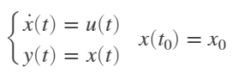

где:

* u является входом блока.
* y является блоком выхода.
* x является состоянием блока.
* x0 является начальным условием x.

Вычисление выхода блока Integrator на шаге текущего времени, происходит с помощью текущего входного значения и значения состояния на предыдущем временном шаге. Чтобы поддержать эту вычислительную модель, блок сохраняет свой выход на шаге текущего времени для использования решателем, чтобы вычислить его выход на следующем временном шаге. Блок также предоставляет решателю начальное условие для использования в вычислении начального состояния блока в начале симуляции. Значение по умолчанию начального условия 0.

Математическая модель:

Математическая модель имеет следующий вид:

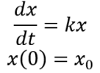

где:

1. X0 = 0.1n:0.4:0.1n + 0.8, k = 0.3n, k = -0.3n
2. X0 = 0.1n, k = -0.1n:0.1n:0.1n

n = 1

Модель в Simulink:

Модель для первого эксперимента имеет следующий вид:

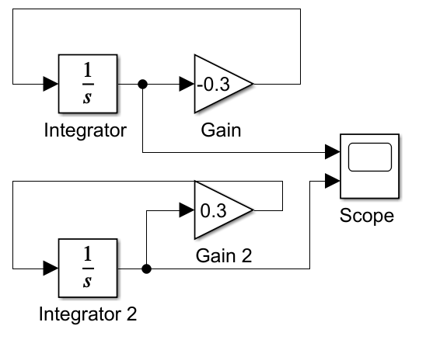

Задаём переменные для первого эксперимента:

1. Integrator (X0 = 0.1:0.4:0.9)

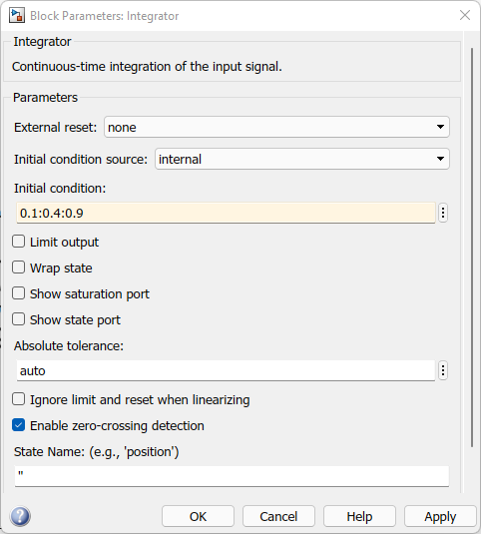

1. Gain (k = 0.3)

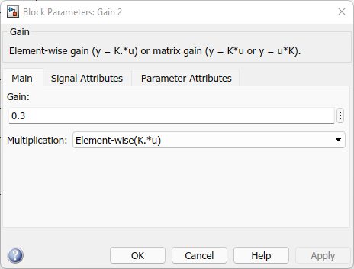

1. Gain (k = -0.3)

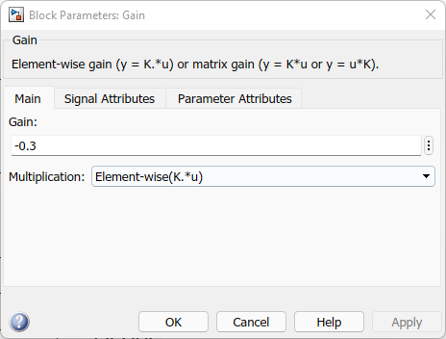

Модель для второго эксперимента имеет следующий вид:

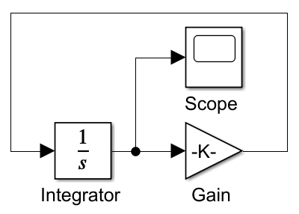

Задаём переменные для второго эксперимента:

1. Integrator (X0 = 0.1)

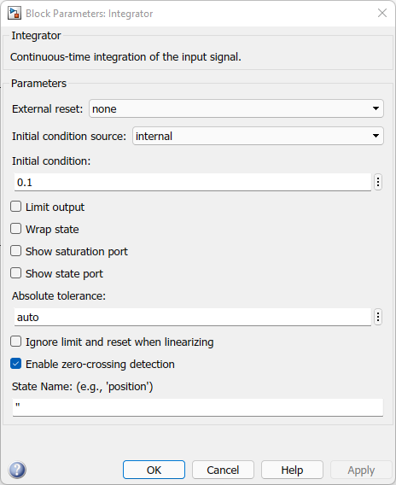

1. Gain (k = -0.1:0.1:0.1)

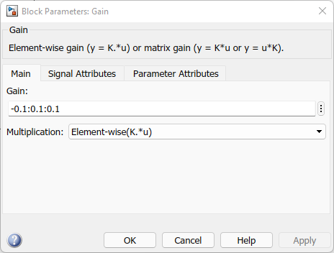

Эксперимент

Первый эксперимент:

* X0 = 0.1:0.4:0.9
* k = 0.3 (синий)
* k = -0.3 (красный)

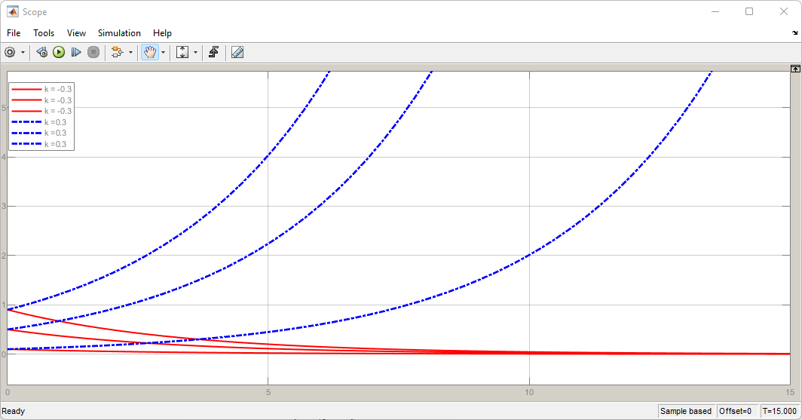

Второй эксперимент:

* X0 = 0.1
* k = = -0.1:0.1:0.1

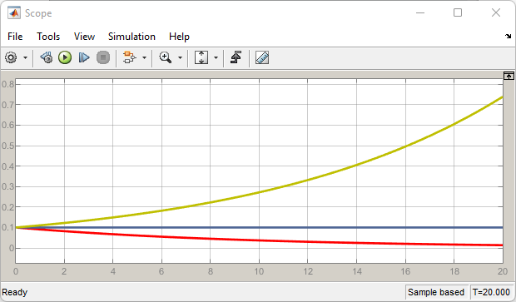

Вывод

Решение x(t)=0 устойчиво при:

* X0=0.1:0.4:0.9, k= -0.3

Большее значение уменьшается, а меньшее – увеличивается до 0.

Используема литература:

1. https://eluniver.ugrasu.ru/pluginfile.php/535501/mod_resource/content/5/Тема%203v.pdf
2. https://docs.exponenta.ru/simulink/slref/gain.html
3. https://docs.exponenta.ru/simulink/slref/integrator.html
4. https://docs.exponenta.ru/simulink/slref/scope.html